Transmutation News Mai 2015

Nous connaissons tous la puissance du travail spirituel. Nous n'avons pas vraiment besoin de preuve de son pouvoir. Le simple fait que la pratique du chamanisme ait survécu des dizaines de milliers d’années dit tout de ce que nous devons connaître. Car la puissance des résultats dans le domaine de la guérison garde le travail vivant et prospère.

Comme il y a une résurgence du chamanisme dans l'Ouest, beaucoup de personnes intéressées par l'exploration du travail shamanique, constatent qu'apprendre des résultats du travail les aide vraiment à s'ouvrir aux royaumes invisibles. Or nous savons qu’en raison de leur conditionnement social, la plupart des personnes du monde Occidental ferment les portes aux royaumes invisibles de l'esprit auxquels, enfants, nous avons été si connectés. Comme les gens sont à la recherche de sens dans la vie aujourd'hui et de façons d'améliorer leur santé et leur bien-être, les gens s'ouvrent à la possibilité de travailler à la pratique du chamanisme. Mais beaucoup sont toujours inquiets à l’égard de la pratique, car ils ont été très conditionnés à croire que le monde des esprits qui aident n'existe pas. Nous avons subi un tel lavage de cerveau sur la nécessité de focaliser toute notre énergie sur les royaumes tangibles et selon les règles de société ! C’est triste, car nous pourrions avoir renforcé la société en encourageant les gens à profiter de leurs conseils spirituels et de leur aide, pour ajouter à la force collective du tout. La bonne nouvelle est que les gens prennent conscience de cette compréhension maintenant.

Depuis que j'ai commencé à enseigner Médecine pour la Terre, j'ai conduit des expériences différentes avec mes groupes, pour montrer combien la pratique de la transfiguration est puissante pour la guérison personnelle et planétaire. J'ai décrit nos expériences du début de Médecine pour la Terre : Comment Transformer des Toxines Personnelles et Environnementales. Dans nos premières expérimentations, nous avons placé de l'hydroxyde d'ammonium dans de l'eau dé-ionisée et dépisté le changement du pH.
Nous avons ensuite travaillé avec l'appareil photo GDV créé par Konstantin Korotkov. L'appareil photo GDV enregistre la stimulation de photons et l'émission électronique des gens, ou des objets placés sur le verre de l'appareil photo. Le logiciel peut manipuler les données pour montrer les chakras et les champs auriques des gens ainsi que l'énergie émise par les objets. Il enregistre l'émission et le flux d'énergie des gens et des objets.
Sylvia Edward a utilisé l'appareil photo GDV pour mesurer les résultats du travail de transfiguration que nous pratiquons dans mes ateliers. Nous avons été témoin de nombreuses guérisons miraculeuses dans ces ateliers! Et en même temps, il a été merveilleux d'avoir une façon de montrer aux gens le pouvoir du travail, en disposant de photos prises avant et après le travail.
Je vous rappelle que, lors de la transfiguration, aucune énergie de guérison n'est envoyée. Nous, comme les praticiens, nous transfigurons en notre lumière divine – en qui nous sommes au-delà de notre corps et de notre peau. Alors nous percevons tout le monde, et toutes les substances sur lesquelles nous nous concentrons, dans leur lumière divine et leur perfection.
La pratique de la transfiguration utilise le principe féminin, nous créons le changement par notre présence et ce que nous devenons, non par ce que nous faisons.

Lors d’une session de téléconférences organisées que j'ai données pour le Réseau de Changement, j'ai décidé de travailler avec Sylvia pour concevoir une expérience à distance utilisant la transfiguration.
Sylvia a loué une chambre d'hôtel au Boulder, dans la région du Colorado. Elle a utilisé l'appareil photo GDV pour mesurer le champ aurique des volontaires qui sont montés à l'hôtel. Et elle a aussi acheté divers produits alimentaires au magasin pour les tester. Certains des produits alimentaires achetés avaient très probablement des ingrédients OGM en eux.
Puis des centaines de participants du monde entier, dans mon cours en téléconférences, ont pratiqué la transfiguration ; ils se sont aussi concentrés sur les gens et substances de la chambre d'hôtel dans leur perfection divine et leur lumière. De nouveau nous n'avons pas envoyé de guérison. Nous avons juste perçu tout dans la chambre d'hôtel dans la lumière divine. Le groupe avait le nom de l'hôtel, l'adresse et le numéro de chambre.
Sylvia a écouté sur le casque à écouteurs pendant que j'ai guidé le groupe dans notre cérémonie de transfiguration. Aucun des volontaires dans la pièce ne savait ce qui arrivait dans la cérémonie. Il leur avait juste été donné l’instruction d’absorber la lumière. Sylvia a pris auparavant et après les photos des gens et des substances présents dans la pièce.
Pour en lire un rapport et voir d’incroyables photos veillez cliquer sur :
http://www.sandraingerman.com/gdvcameraresults.html
Puis cliquez sur "Rapport d'Expérience de Transfiguration À distance". Il y a également d’incroyables photos d'autres ateliers que vous pouvez aussi voir.

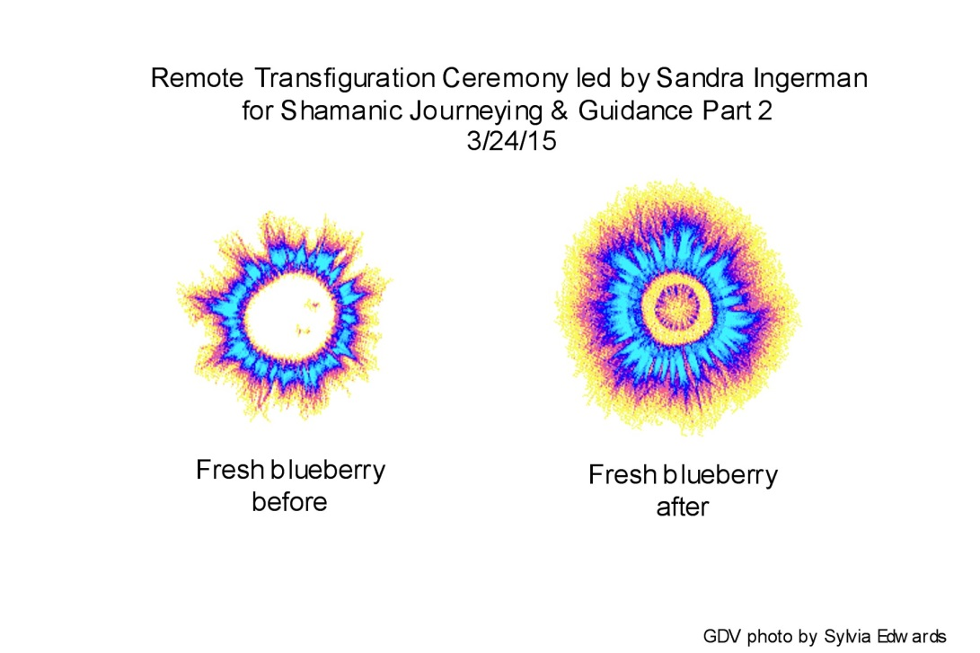
Il fût très passionnant de travailler à distance avec un groupe international. Ceci nous a tous inspiré et vous inspirera l’espoir de travailler aux questions environnementales en utilisant la pratique de transfiguration. .

Llyn Roberts et moi avons écrit un nouveau livre qui est sorti le 2 mai. C'est vraiment un beau livre et les préventes du livre ont été tout à fait impressionnantes. Le livre est intitulé Speaking with Nature: Awakening to the Deep Wisdom of the Earth_ Parler avec la Nature : Réveil à la Profonde Sagesse de la Terre.
Une des questions abordées fût de reconnaître à quel point nombre d'entre nous se concentrent sur les êtres de nature que le monde Occidental évoque dans la culture populaire. Nous parlons d'arbres, des plantes, des aigles, des faucons, des ours, des dauphins, des baleines, des éléphants, et cetera... Et bien sûr nous aimons ces êtres reconnus par le collectif.
Mais il y a tant d'êtres dans la nature, qui contribuent à la santé et à la vitalité du tissu de vie, et que nous ne reconnaissons pas dans nos conversations sur la nature - plancton, microbes, escargots, vers de terre, limaces, etc…

J'ai pensé que, ce mois- ci, nous pouvions devenir attentifs à la reconnaissance de tous les êtres du le tissu de la vie, qui incluent ceux dont nous parlons souvent dans nos communautés, mais aussi des êtres qui sont rarement reconnus, mais essentiels pour l’avenir et la santé de la vie entière. Pensez à un être de la nature dont on ne parle pas dans la culture populaire. Joignez-vous à lui par un voyage ou une méditation, et soyez témoin de comment il contribue à la santé et au bien-être du tissu de la vie. Exécutez une cérémonie courte pour honorer cet être vivant.

Voici, pour vous inspirer, un extrait de Speaking with Nature _ Parler avec la Nature :

Conversation, extrait de Speaking with Nature
Chapitre 6
Limace de Banane et Ver de terre
Limace de Banane
Llyn
Imaginez que vous flânez sur une trace moussue dans une forêt dense et humide. Vous aspirez l'air frais et parfumé, riche en oxygène et en ions négatifs. C'est le printemps dans la forêt détrempée. Tout est vert, gracieux et en fleur.
Une petite créature lente, dodue, sans coquille, semble avancer avec vous sur une trace luxuriante et spongieuse, elle se déplace si lentement que vous voyez à peine qu’elle se déplace. Parmi les innombrables êtres de la nature, là où je vis dans la Vallée Fluviale Hoh, la Limace de Banane est une présence prolifique et fascinante.
Pourquoi les Limaces de Banane sont-elles appelées des Limaces de Banane ? La peau d'une Limace de Banane est de couleur jaune avec des taches brunes, comme l'enveloppe d'une banane mûre....
Douce, charnue et fragile, la Limace de Banane n'a aucune coquille protectrice comme son cousin l'escargot.
La limace est-elle vraiment le miroir notre bas-ventre ?
Le divin féminin sait qu'il y a de la puissance dans l’être vulnérable. Cet être minuscule nous fait-il nous hérisser parce qu’il a fait allusion à des parties de nous que nous nions ou dissimulons ? Les aspects sensuels, sensibles du féminin sacré sont toujours quelque chose que beaucoup d'entre nous cachent autant qu’ils se cachent d’eux.... .
Comment honorons-nous la médecine de la Limace de Banane ? Lui répondons-nous de manière terrestre et tactile ? Une façon d'apprendre est celle des petits enfants ; ils aiment se trouver sur l'herbe et regarder dans le ciel les nuages et les étoiles, passer en courant dans des averses d'été et faire un bruit de ventouse avec la boue entre leurs orteils. Ces explorations simples et sensuelles sont le signe de jeunes êtres sains ayant un rapport chaleureux avec leur corps et la Terre. Ces enfants sont en contact....
L'esprit et le corps sont inséparables. Nous sommes aussi un avec le corps de notre planète. Le contact à ce que nous sommes est inné, ainsi que notre capacité à nous connaître nous-mêmes et à connaître le monde. La limace de Banane suggère que nous reprenions contact, les uns avec les autres et avec la Terre.

Les limaces de Banane sont essentielles pour la décomposition des plantes, la diffusion des graines et des spores à travers le sol forestier. Elles sont aussi étonnamment sensibles. Venez à elles avec malice, et elles se rétractent et font le mort. Parlez-leur sur un ton relaxant et elles peuvent sembler soulever leur tête et se tourner pour vous regarder. La conversation avec des Limaces de Banane peut me faire pleurer.
La vie prendrait un tour différent si nous aussi étreignons la terre comme les Limaces confiantes et tendres, qui semblent heureuses d'être dans leurs corps ici sur la Terre. La Limace de Banane, sans réserve, partage librement ses enseignements féminins profonds : "Souvenez-vous de la sensualité et du pouvoir de ce qui est petit."

Pratique
La sagesse de Limace de banane nous dit de reprendre contact et reconnaître le pouvoir de ce qui est petit.
Réfléchissez aux minuscules êtres qui ont un impact considérable et positif sur votre vie aujourd’hui. Voyez-les et appréciez-les. Donnez de l'énergie à ce qui est petit.
Ouvrez votre cœur, et sentez et voyez combien ce qui est petit vous fait vous sentir vivant.
Rappelez-vous de la petite Limace Banane qui est ce qu'elle est, et fait ce qu'elle fait, nourrit et ensemence la Terre malgré le saccage des coupes de forêts tout autour d’elle.
Au milieu de tout cela, la Limace de Banane, douce et sage, nous encourage : "Soyez simple et gardez le contact. Vous et moi, nous sommes juste assez."

Le Ver de terre
Sandra
Un quart de notre jardin ne permet pas la croissance de beaucoup de flore.... Nous avons consulté beaucoup de paysagistes pour examiner le sol dans ce quart de notre jardin, car quelque chose dans la composition chimique doit avoir changé au point d’être insuffisant pour beaucoup de plantes qui se contentent pourtant de très peu. Les questions semblent dépasser celles de l'eau.
Je crois que la question est que, le sol est devenu si dur dans cette zone à cause des minéraux et de la sécheresse, que la seule solution serait d'introduire une armée de vers de terre.
Les vers de terre sont en forme de tube, segmentés, hermaphrodites - chaque individu porte organes masculins et féminins. Ils sont aussi aveugles que sourds, mais leur peau est couverte de cellules qui leur permettent de goûter le sol et de sentir la lumière comme l’obscurité. Les vers de terre vivent dans le sol, creusant à des niveaux divers, permettant naturellement à l'oxygène d'entrer, ce qui est favorable à la croissance des plantes. Ils prennent des feuilles, les restes de nourriture, et tout ce qu’ils peuvent décomposer, et les transforment en engrais. Ils respirent par leur peau et ont cinq ensembles de doubles cœurs dans les segments qui sont près de leur tête....
Il y a un tel entrelacement de mystères dans la création ; souvent nous oublions de percevoir la magie du rôle que chaque créature, dans le tissu de vie, tient dans la création, le maintien et le soutien de la vie. Tout dans le tissu de la vie tient un rôle vital qu’il offre pour créer un jardin sain sur la terre. Toute vie est interdépendante avec d'autres formes de vie.
Chaque acre de terrain bien cultivé contient jusqu'à une demi tonne de micro-organismes qui prospèrent, sans parler jusqu'à une tonne de vers de terre. Les vers de terre créent une tonne des jets qui sont essentiels à la santé du sol, lui procurant beaucoup de substances nutritives nécessaires qui promeuvent la croissance de plantes saines. Le mucus que les vers de terre produisent avec les jets favorisent la croissance de bactéries et de moisissures utiles.

Utilisez votre imagination pour laisser en arrière votre vie ordinaire et voyager avec moi dans le monde du ver de terre et de son cadeau à la vie.
Fermez vos yeux et imaginez-vous dans un jardin riche et fertile. Comme vous examinez le sol, vous êtes conduits vers les petites formes de vie qui sont les cadeaux du sol.
Utilisez vos sens invisibles pour observer comment les micro-organismes ont construit le sol, mais le vrai laboureur naturel du sol est le Ver de terre. Observez combien ces petits êtres aveugles sont des terrassiers puissants et des bulldozers, capables de creuser jusqu’à quinze pieds de profondeur. Voyez comme ils poussent l'air dans des tunnels quand ils se déplacent. Soyez ébahis de voir comment ils creusent, aèrent, mélangent le sol, décomposent des blocs et enterrent des pierres. Voyez comme ils enterrent des feuilles et d'autres matières organiques, tandis que d'autres apportent des substances nutritives et de l'humus à la couche de terre arable. Les vers de terre ne peuvent pas vivre sans d’énormes quantités de matière organique en décomposition.
Revenez à votre conscience ordinaire avec un sentiment de gratitude pour la manière dont les vers de terre créent le sol sain qui permet la croissance de la nourriture dont nous avons besoin.
Nous jugeons souvent l'importance du rôle d'une personne ou d’un être vivant. Nous avons tendance à évaluer le pouvoir des formes de vie d’après leur taille, leur couleur ou leur force. Llyn nous rappelle d’honorer et de reconnaître le pouvoir de ce qui est petit.
Quand vous honorez les petits êtres qui sont si essentiels à la vie, vous commencerez à lâcher vos jugements et comparaisons. Vous pourrez sans jugement vous harmoniser avec vous-même et reconnaître votre contribution personnelle au tissu de vie. Et de cette manière vous percevrez, sur un niveau cellulaire, que vous êtes assez.
Pratique
Au cours de votre journée remarquez les gens que vous rencontrez qui sont au service de la communauté et de la planète sans avoir besoin de reconnaissance. Honorez la puissance de l'anonymat en faisant votre travail spirituel et vos pratiques pour le compte de toute la vie.
Speaking with Nature par Sandra Ingerman, M.A. and Llyn Roberts © 2015 Bear and Company. Imprimé avec permission de l'éditeur Inner Traditions International. www.InnerTraditions.com

La pleine lune a lieu le 3 mai. Pendant la pleine lune honorons toute la vie - les êtres à qui nous ne pensons pas d'habitude, comme ceux qui sont toujours dans notre conscience consciente. Prenons conscience de la beauté et émerveillons-nous de tout ce qui est vivant.
Exécutez un peu de travail de préparation profond pour vous éloigner votre conscience ordinaire. Mettez en retrait vos pensées et préoccupations quotidiennes. Exécutez une cérémonie pour voyager en éprouvant votre lumière divine –la flamme intérieure de votre vie, lumière de vos étoiles intérieures, la lumière de votre soleil intérieure. Brillez et émettez cette lumière en vous concentrant sur tout ce qui est vivant et sur notre grande Terre. Touchez la Terre et toute la vie avec votre amour et votre éclat. Joignons ensemble notre amour et notre lumière comme une communauté mondiale pour tisser un Web radiant la lumière dans la réalité.
Si vous êtes de nouveaux lecteurs de Transmutation News veuillez consulter "la Création d'un Web Humain de Lumière" sur la page d'accueil.
En raison d nombre d'informations dans la colonne de ce mois-ci, j'attendrai juin pour continuer à partager des histoires inspirantes de notre communauté.

Copyright 2015 Sandra Ingerman. All rights reserved.

